Больше-Ломовисский филиал МБОУ «Пичаевская СОШ»
Пичаевского района Тамбовской области

Влияние наушников на здоровье человека

Мелехина Татьяна Николаевна,
ученица 8 класса
Перова Елена Тимофеевна,
учитель биологии и географии

2016

СОДЕРЖАНИЕ
1.Введение……………………………………………………………............... .3
2.Шум и шумовое загрязнение…………………………………………………4
3.Влияние наушников на здоровье человека…………………….………….4-6
4.История возникновения наушников………………………………….. …..6-7
5.Устройство наушников…….………………………………………………….7
6.Классификация наушников………………………………............................7-8
7.Результаты анкетирования…………………………………………………..8-9
8.Выводы………………………………………...………………………………..9
9.Заключение …………………………………………………………………….9
10. Используемые ресурсы……………………………………………………9-10
11. Приложения………………………………………………………………11-16

1.Введение
Актуальность. Современные технологии неумолимо движутся вперед, делая нашу жизнь все более интересной и удобной. Если в 80-е и 90-е иметь плеер считалось престижным, и не всякий мог позволить себе его приобрести, то сегодня мобильные телефоны, игровые приставки, CD и MP3- плееры есть почти у всех. Кроме того, они стали намного компактнее и гораздо экономичнее (время беспрерывной работы плеера увеличилось во много раз), а их память позволяет хранить десятки часов музыки. Таким образом, плееры для многих людей стали привычным атрибутом повседневной жизни, начиная от школьников, слушающих музыку в перерывах между уроками, и людей, желающих занять время в общественном транспорте по пути на работу, до пожилых людей, слушающих на природе радио или ностальгирующие под песни своей молодости. Мы решили выяснить: а не вредно ли так часто использовать наушники? Насколько серьезно это может отразиться на слуховом аппарате?
Цель: выяснить, какое влияние оказывают наушники на слух человека.
Гипотеза: наушники оказывают отрицательное влияние на слух человека.
Задачи:
- Изучить литературу об истории возникновения наушников, их влиянии на слух человека;
- Провести анкетирование учащихся школы;
- Выяснить, какие наушники более безвредны для слуха; какое время рекомендуемо для прослушивания звуков в наушниках;
- Сделать выводы и предложить рекомендации.
Методы исследования: исследовательский метод, поисковый метод, статистический метод.

Ход исследования:
- Поиск информации.
- Работа с информацией.
- Систематизация материала.
- Анкетирование.
- Практическое применение полученных знаний.
Объект исследования - наушники.
Предмет исследования - влияние наушников на слух человека.
2.Шум и шумовое загрязнение
Шумовое загрязнение – тип физического загрязнения, характеризующийся превышением естественного шумового фона. Шум – такой же медленный убийца, как и химическое отравление. Современный шумовой дискомфорт вызывает у организмов болезненные реакции. Транспортный или производственный шум действует на человека угнетающе – утомляет, раздражает, мешает сосредоточиться. Как только шум смолкает, человек испытывает чувство облегчения и покоя. Уровень шуба в 30-40 дБ практически безвреден для человека. Это естественный шумовой фон, без которого невозможна жизнь человека. Шумная музыка также притупляет слух. Шум оказывает вредное влияние на зрительный и вестибулярный анализаторы, снижает устойчивость ясного видения. Шум способствует возникновению многих заболеваний, угнетающе действует на психику, способствует значительному расходованию нервной энергии, вызывает душевное недовольство и протест. Но прежде всего шум ведёт к притуплению слуха или полной его потере со временем.
3.Влияние наушников на здоровье человека
Современный мир представить без наушников трудно. Большинство людей прослушивают различные звуки через наушники. Бывает, сидя рядом с человеком, слушающим музыку через наушники, невольно становишься слушателем вместе с ним, ведь музыка звучит так громко. Большинство таких людей составляет молодежь. В их возрасте идет формирование слуха и поэтому наушники оказывают большое влияние на слух молодых людей.
Одними из первых заговорили о вреде наушников американские ученые. Они столкнулись со следующей проблемой: у многих людей среднего и молодого возраста резко снизился слух. Такое снижение свойственно пожилым людям. Ученые утверждают, что это связано с частым использованием наушников. Громкая музыка повреждает клетки, которые передают звуковую информацию в мозг. Главной опасностью является то, что человек не сразу чувствует снижение слуха. Это может быть заметно через несколько лет, когда полностью восстановить слух не получится. Существуют некоторые пределы, в которых человеческое ухо может воспринимать звук. Низкой чертой является 10 дБ. Шепот человека оценивается в 20 дБ. Для лучшего представления можно отметить, что 60 дБ издает человек во время крика. Поэтому звук в районе 120 дБ будет очень серьезным испытанием для человеческого уха, такой звук могут воспроизвести любые современные наушники. Когда люди часто слушают музыку и включают слишком громкие частоты звука, среднее ухо повреждается, и появляется риск лопнуть барабанной перепонке, в результате чего произойдет кровоизлияние. Вследствие таких громких прослушиваний музыки с помощью наушников можно не только повредить слух, но и испытывать чрезмерную раздражительность. Также нередко возникает необособленная слабость и усталость.
Александр Евтушенко, российский учёный, приводит интересные результаты исследований, в ходе которых установлено, что уровень звукового давления, создаваемый портативной аппаратурой, в области, непосредственно примыкающей к барабанной перепонке, составляет от 70 до 128 дБ. При этом, как показали исследования, любителям рок-музыки свойственно увеличивать необходимый для комфортного прослушивания уровень сигнала на 35-45 дБ (в сто раз!). После плееров с таким уровнем громкости у большинства наблюдалось временное снижение слуха на 5-10 дБ (в 2-3 раза) на одной или нескольких частотах, причем после 24 часов отдыха показатели слуха пришли в норму. В другой группе после часового прослушивания музыки с уровнем звука от 90 до 106 дБ снижение слуха достигало 30 дБ!
4.История возникновения наушников
Не существует определенного человека или одной компании, которая бы «изобрела» наушники. Однако есть несколько ключевых игроков, которые «принесли» это устройство с военных баз и телефонных коммутаторов в домашнюю и уличную обстановку.
В 1890-х годах британская компания Electrophone создала систему, позволяющую своим потребителям подключаться к «живому» исполнению музыки в театрах и оперных театрах по всему Лондону. Пользователи этого сервиса могли слушать музыку через пару массивных наушников, которые соединялись под подбородком и держались с помощью длинного стержня. Это было революционным открытием. Однако самые первые наушники не имели ничего общего с музыкой, а применялись операторами для радиосвязи и телефонной связи.
В годы перед первой мировой войной в Военно-морской флот США не было доставлено в 1910 письмо от уроженца штата Юта Натанеля Болдуина. Его послание прибыло с парой прототипов телефонных гарнитур, предложенных для военного испытания. Несмотря на то, что его предложение вначале не было принято всерьез, данные наушники, в конце концов, были испытаны и оценены как радикальное усовершенствование модели, которая использовалась операторами военно-морского флота. Все большие телефонов запрашивались для тестирования, и Болдуин оказывал услуги за счет своих собственных средств. Военно-морской флот подал заказ на наушники Болдуина, и узнав, что он спроектировал их на своей кухне и способен изготовить только 10 штук за раз. Но по причине того, что они были лучше, чем испытанные когда-либо ранее, военно-морской флот принял ограниченные возможности производства Болдуина.
После изготовления несколько дюжин наушников оголовье было еще более усовершенствовано. Новая гарнитура сразу же обрела успех, и военно-морской флот посоветовал Болдуину запатентовать эту новую модель головных телефонов. Очередная революция в развитии наушников произошла уже после Второй мировой войны. Представителем изобретений в этой технологии стал Джон Косс. Он разработал целую «приватную систему прослушивания музыки» - электропроигрывающее устройство Koss Model 390. Эта система включала фонограф, громкоговоритель и гнездо для подключения головного телефона в одном небольшом корпусе.
5.Устройство наушников
Устройство динамического наушника закрытого типа: внутри корпуса расположен электродинамический громкоговоритель. В целях предотвращения возникновения резонансных колебаний объем под диффузором заполняется специальным материалом. Диффузор защищен прозрачной решеткой. К краю корпуса и одновременно к ушной раковине примыкает мягкий амбушюр. По конструкции наушники можно разделить на две группы: наушники, использующие оголовье и наушники, которые тем или иным способом крепятся без оголовья. Динамики в наушниках могут быть закрытого типа, открытого воздушного типа, а вкладыши бывают открытого типа и вкладыши внутриканального типа. Вкладыши открытого типа держатся за счет анатомических особенностей ушной раковины. Такие вкладыши предназначены для удержания за счет выступов на ушной раковине.
6.Классификация наушников
Существует много разных типов наушников (Приложение 1). Среди них можно выделить четыре типа: мониторные, накладные, вставные и внутриканальные.
Мониторные – большие накладки, полностью охватывающие уши, а иногда и половину головы. В таких наушниках степень рассеивания больше всего, потому что динамик размером с ухо, и большая часть звука упирается в ушную раковину, добираясь до барабанной перепонки окольными путями. Такие наушники по своей структуре обладают хорошей звукоизоляцией, что позволяет лучше слушать музыку при посторонних шумах.
Накладные – уменьшенный вариант мониторных наушников, но всей своей полостью прилегающих к нему. По размерам они обычно меньше мониторных, поэтому звук становится более концентрированным. Также нет звуковой изоляции.
Вставные – самый распространённый тип наушников, прилагающийся к большинству плееров. Вредный тип наушников, потому что вставляются прямо в ухо. Звук в таких наушниках более концентрирован с расчётом, что почти вся выходная мощность идёт в ушной проход. Всё же звук идёт не напрямую, а отражается от стенок ушного канала. Тем не менее, это можно считать почти прямым путём.
Внутриканальные – постоянно набирающий популярность тип наушников. Концентрация звука в таких наушниках самая высокая, потому что они вставляются прямо в ушной проход, встречая меньше преград на своём пути, и «звуковая пушка» стреляет прямо в барабанную перепонку.
7.Результаты анкетирования
Для решения поставленных задач по выяснению, как влияют наушники на учащихся и как часто они используют наушники, мы провели анкетирование среди учащихся нашей школы в возрасте от 12 до 17 лет (Приложения 2, 3). В анкетировании приняли участие 23 учащихся 7-11 классов. Все учащиеся считают, что наушники удобны для прослушивания музыки или иных звуковых сигналов. Все пользуются наушниками, в основном вставными. На прослушивание тратят от 20 минут до нескольких часов в день. Большая часть анкетируемых о вреде наушников слышала, но на себе вредного воздействия не замечала. Все согласны, что использование наушников может привести к дорожно-транспортным происшествиям (Приложение 4).
8.Выводы
Наушники стали неотъемлемой частью повседневной жизни сегодняшней молодежи. С одной стороны это оснащение ими бытовых приборов, и технические средств, а с другой, с психологической точки зрения, это способ побыть подростку одному находясь, тем не менее, среди людей. Чаще всего учащиеся используют внутриканальные и вставные наушники, которые являются самыми опасными для здоровья человека. Прослушивание громкой музыки приводит к временной потери слуха. Постоянно слушая музыку через наушники, подросток начинает незаметно для себя глохнуть. Наша гипотеза подтвердилась.
9.Заключение
В своей работе мы попытались проанализировать действие наушников на слух человека и считаем необходимым информировать учащихся о том, что неправильное использование наушников наносит непоправимый вред, и каждый из нас может и даже обязан принять простые меры предосторожности. Именно поэтому мы выступили перед учащимися с результатами своего исследования и разработали рекомендации по использованию наушников (Приложение 5).
10.Используемые ресурсы
- http://kafedra-eiit.ucoz.ru/publ/materialy_konferencii_16_maja_2014_goda/sekcija_4_fizika_ehlektronika_i_ehlektrotekhnika/vlijanie_naushnikov_na_slukh_cheloveka/7-1-0-73
- http://nsportal.ru/ap/library/nauchno-tekhnicheskoe-tvorchestvo/2014/02/09/izuchenie-vliyaniya-naushnikov-na-zdorove
- http://nsportal.ru/shkola/biologiya/library/2015/05/18/issledovatelskaya-rabota-na-temu-vliyanie-naushnikov-na-organizm
- http://nsportal.ru/ap/library/nauchno-tekhnicheskoe-tvorchestvo/2014/02/09/izuchenie-vliyaniya-naushnikov-na-zdorove
- http://nsportal.ru/shkola/biologiya/library/2015/05/18/issledovatelskaya-rabota-na-temu-vliyanie-naushnikov-na-organizm
- http://kafedra-eiit.ucoz.ru/publ/materialy_konferencii_16_maja_2014_goda/sekcija_4_fizika_ehlektronika_i_ehlektrotekhnika/vlijanie_naushnikov_na_slukh_cheloveka/7-1-0-73

12.Приложения
Приложение 1.
Основные типы наушников
Мониторные | 
Накладные | 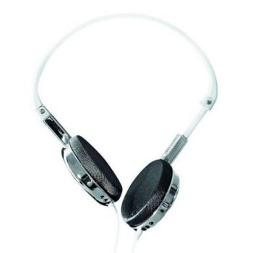
Вставные | 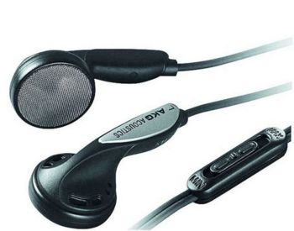
Внутриканальные | 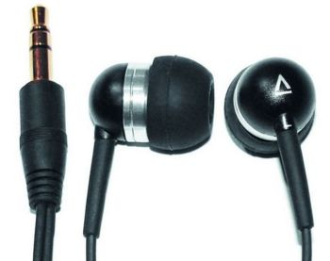

Приложение 2
Анкетирование
 | 
 | 

Приложение 3
Анкета
1. Знаете ли вы, как буквально переводится слово «наушники» с английского языка?
а) голосовой телефон
б) телефон
в) не знаю
2. Согласны ли вы, что при помощи наушников можно слушать музыку, речь или иные звуковые сигналы?
а) да
б) нет
3. Пользовались ли вы когда-нибудь наушниками?
а) да
б) нет
4. Какие вы знаете разновидности наушников?
а) мониторные - большие, закрывают все ухо
б) вставные
в) внутриканальные
г) не знаю никакие
5. Какими видами наушников вы пользуетесь?
а) мониторными
б) вставными
в) внутриканальными
6. Какое количество времени в сутки вы прослушивает музыку через наушники?
а) 20 минут
б) 30 минут
в) один час
г) 2-3 часа
д) никогда не замечаю время
7. Может ли разболеться голова, если вы слушаете через наушники громкую музыку?
а) да
б) нет
8. Замечали ли вы у себя какие-либо слуховые расстройства после прослушивания музыки через наушники?
а) да, снижается слух
б) иногда снижается слух
в) никогда ничего не происходит
9. Если слух снижается, то что, по-вашему, является причиной этого?
а) длительное прослушивание музыки через наушники
б) длительное и громкое прослушивание музыки через наушники
в) громкий разговор и крик окружающих
10. Согласны ли вы, что длительное использование наушников может привести к частотной потере слуха и даже в глухоте?
а) да
б) нет
11. Могут ли стать наушники причиной дорожно-транспортного происшествия?
а) да
б) нет
12. Можете ли вы назвать меры предупреждения нарушения слуха при использовании наушников?
а) да
б) нет
Приложение 4
Результаты анкетирования
А. Осведомлённость о разновидностях наушников
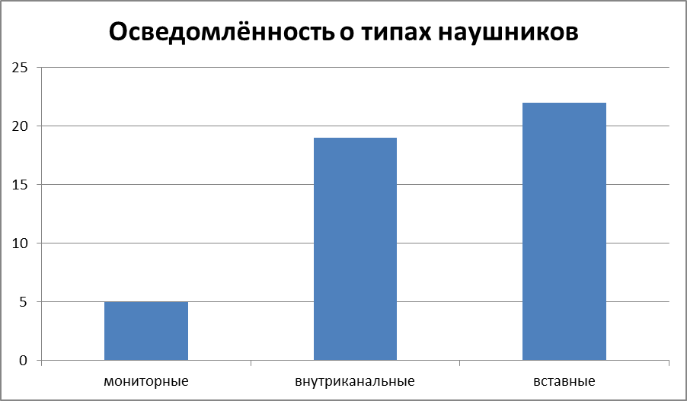

Б. Количество времени в сутки для прослушивания музыки через наушники
В.Слуховые расстройства у анкетируемых после прослушивания музыки через наушники
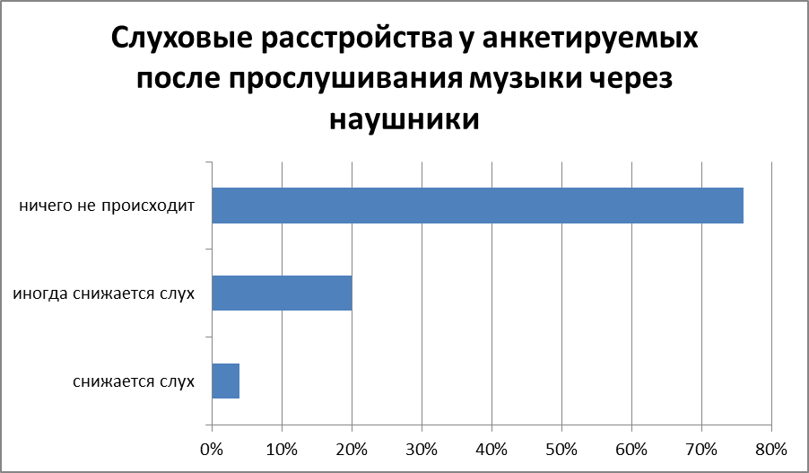
Приложение 5
Рекомендации по использованию наушников
- в шумном месте следует пользоваться копеечными «берушами»;
- не делать громко музыку в наушниках, пытаясь заглушить внешний шум;
- пользоваться закрытыми наушниками, позволяющими не достигать опасной громкости;
- давайте своим ушам отдыхать и время прослушивания музыки выбирайте от 40 до 60 мин, не больше, иначе ваш слух не будет успевать восстанавливаться.
- при постоянном прослушивании наушника-вкладыша в одном ухе раз в час переставляйте наушник в другое ухо. По возможности переходите от наушников-вкладышей на накладные наушники.
- не закручивайте шнур вокруг шеи слишком туго.

